Розробка інтегрованих уроків з літературного читання та музичного мистецтва «Народна пісня – жанр усної народної творчості» 3 клас (дистанційні)

Автори: Гречина Ірина Сергіївна (вчитель початкових класів),
Ганзенко Вікторія Дмитрівна (вчитель музичного мистецтва, мистецтва)

Мета: сприяти формуванню компетентностей
Ключових:
1. уміння вчитися (уміння зосереджено слухати вчителя, переключатися з одного виду діяльності на інший);
2. загальнокультурну (формувати естетичне ставлення до навколишньої дійсності, дотримуватись норм культури мовлення);
3. здоров’язбережувальну (формувати правильну поставу, підтримувати сприятливий емоційний настрій);
4. соціальну (співпрацювати з однокласниками та вчителем);
5. громадянську (усвідомлювати свою приналежність до певного соціально-культурного середовища);
6. інформаційно-комунікативну (оперувати інформацією, отриманою на уроці).
Предметних:
Музичне мистецтво:
- вчити уважно слухати музичні твори, зосереджувати увагу на об’єкті вивчення;
- виявляти власні враження;
- описувати свій емоційний стан, викликаний почутим;
- розвивати творчі здібності;
- формувати культуру емоційного сприймання.
Літературне читання:
- продовжити знайомство учнів із жанрами усної народної творчості;
- формувати уміння працювати з текстом;
- висловлювати оцінні судження щодо прочитаного;
- формувати усвідомлення ролі української мови для ефективного спілкування та культурного самовираження;
- виховувати любов до читання.

Тип уроку: урок засвоєння нових знань

Хід уроку
Перший урок
1. Організаційний момент
Привітання вчителів, налаштування учнів на позитивний настрій, наголошення на правилах піднятої руки.
2. Актуалізація опорних знань. Ритмічна вправа “Дощик”.
Дощик йшов із хмарки. Розгляньте «Хмару слів». (робота з вправою «Хмарою слів»)
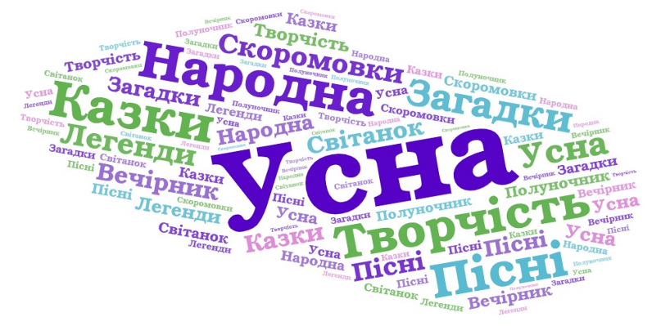
- Поміркуйте, про що ми будемо говорити на уроці?
- Які жанри усної народної творчості ви знаєте?
- З якими жанрами усної народної творчості ми працювали на попередніх уроках?
3. Мотивація навчальної діяльності.
Гра «Так. Ні.» (діти використовують цеглинки ЛЕГО: так - зелена, ні – червона)
- Усна народна творчість – це твори, які народ передає із уст в уста багато поколінь.
- Скоромовка – це твори, в яких відбуваються фантастичні події.
- Колискову пісню співають голосно.
- Українська народна казка «Кирило Кожум’яка» вчить нас бути мужніми, справедливими.
- Легенда – це жанр усної народної творчості, в якому розповідається про надзвичайні події минулого.
4. Повідомлення теми уроку
Сьогодні на уроці ми познайомимося ще з одним жанром усної народної творчості: народною піснею.
5.1 Вивчення нового матеріалу.
- Що таке пісня?
- Як її виконують?
Пісня – це музичний твір, призначений для співу. Її складова – це текст і музика. Прослухайте один із прикладів народної пісенної творчості.
(слухання народної пісні «Вийди, вийди сонечко»)
- Про що ця пісня ?
- Який характер пісні?
- Коли співали цю пісню?
- Хто в пісні є головним героєм? (обговорення)
Це веснянка, її співали і закликали весну.
  - Читання народної пісні «Три товариші».
Прочитайте пісню мовчки. Назвіть трьох товаришів.
- Що ви про них дізналися?
- З якою інтонацією потрібно читати початок пісні?
- Які слова в пісні вживаються у переносному значенні?
Саме вони допомагають охарактеризувати героїв, як живих істот і передають схожість пісні з казкою.
- Який настрій передають рядки вірша?
  - Виразне читання народної пісні «Три товариші».
Прочитайте виразно пісню. Зверніть увагу на розмітку тексту, дотримуйтесь пауз. Виділені кольором слова вимовляйте з більшою силою голосу, передайте настрій інтонацією.
- Вас не здивувало те, що ми цю народну пісню не співаємо, а читаємо? Чому?
- Поміркуйте, чому живі істоти по-різному радіють Сонцю, Місяцю, Дощику?
- Яке значення сонця в природі?
- А як впливає місяць на людей? (обговорення)
  - Вправа «Характеристика героїв». Давайте дамо характеристику кожному герою.

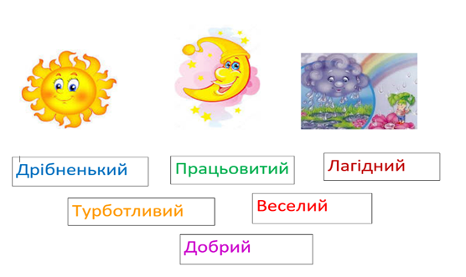
6. Сприймання творів мистецтва. (слухання колискової пісні «Ой ходить сон». (виконання Н.Матвієнко, соло)
- З яким літературним героєм («Три товариша») вона пов’язана?
- Як називають такі пісні?
З приходом Місяця настає ніч, все засинає, а мама співає пісню для своєї дитинки. Пригадайте мамину колискову пісню. (діти за бажанням співають).
- Як треба виконувати пісню, щоб дитина засинала? (відповіді: ніжно, тихо, лагідно, спокійно, ласкаво, тільки ГОЛОСОМ, без інструментів)
Колискові – найдавніші пісні, їх співали навіть первісні люди.
- Як ви думаєте, чому? (обговорення)
- А чи знаєте ви який перший музичний інструмент був у первісної людини в давні часи? (голос) (обговорення)
- Рефлексія. Вправа «Мікрофон». Продовжіть речення
Я зрозумів/зрозуміла …
Я запам’ятав/запам’ятала …
Я навчився/навчилася ...
8. Домашнє завдання: прослухайте пісню «Дощик», намалюйте ілюстрацію, передайте на малюнку значення дощику в природі (практична робота)

